第2章
1. 简述什么是双阱工艺？
2. 为什么在栅长相同的情况霞NMOS管速度要高于PMOS管？
3. 简述什么是深N阱工艺？

第3章
- 什么是MOSFET的阈值电压？它受哪些因素影响？
- 什么是MOS器件的体效应？
- 什么是沟道长度调制？画出I-V特性曲线图来表明沟道长度调制效应。
- 什么是亚阈值电导？画出漏电流与栅极电压的关系图，以表示当管子处于饱和区时的亚阈值电流。
- 什么是CMOS闩锁效应？

第4章
1. 芯片电容有哪几种实现结构？
2. 芯片电阻有哪几种实现结构？采用半导体材料实现电阻要注意哪些问题？
3. 芯片电感有哪几种实现结构？

第5章
- 画出二输入CMOS与非门和或非门的电路图并分析不同输入情况霞各个晶体管的状态；
- 若V_{DD}=2V，Vtn=0.5V，Vtp=一0.5V,Kn=75μA/V²，Kp=50μA /V，(W/L)n=2，(W/L)p=3，计算Ipeak。
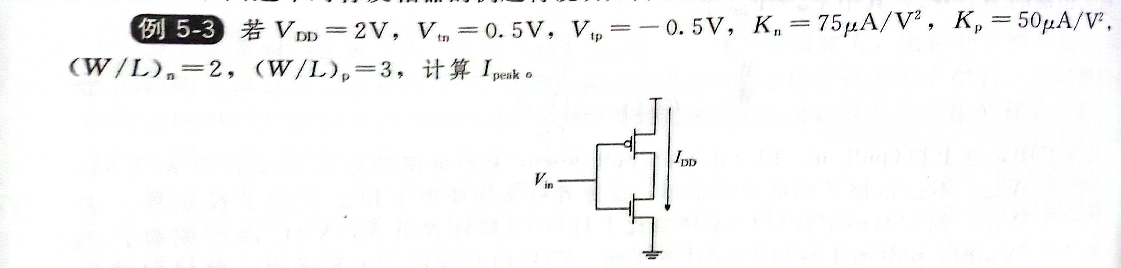
- 一个集成电路的V_{DD}=1.5V，V_{OH}=1.35V，V_{OL}=0.2V，V_{iH}=1.2V，V_{iL}=0.3V，求这个集成电路的NM_{L}和NM_{H}。

